4 cm
ÖNEMLİ NOT: BU ÖRNEK TEZ, KBÜ FBE TEZ YAZIM KILAVUZUNA GÖRE HAZIRLANMIŞTIR.
ŞABLONDA SAYFA NUMARALARI, SATIR ARALIKLARI, GEREKLİ BOŞLUKLAR, vb. TÜM KURALLAR TEZ YAZIM KILAVUZUNA UYGUNDUR. BU ŞABLONU TEZİNİZİN YAZIMINDA DOĞRUDAN KULLANABİLİRSİNİZ.
NOTLARI ÇIKTI ALMADAN ÖNCE SİLİNİZ!
PASLANMAZ ÇELİKLERİN TIG KAYNAĞINDA ARGON-HİDROJEN GAZ KARIŞIMININ BİRLEŞTİRMELERİN MEKANİK VE MİKROYAPI ÖZELLİKLERİNE ETKİSİ

Eyüp GÖZÜTOK

2016
YÜKSEK LİSANS TEZİ
METAL EĞİTİMİ

Tez Danışmanı
Prof. Dr. Nizamettin KAHRAMAN
PASLANMAZ ÇELİKLERİN TIG KAYNAĞINDA ARGON-HİDROJEN GAZ KARIŞIMININ BİRLEŞTİRMELERİN MEKANİK VE MİKROYAPI ÖZELLİKLERİNE ETKİSİ
İÇ KAPAK

Çıktı almadan önce şekilleri ve notları temizleyiniz!

Eyüp GÖZÜTOK

T.C.
Karabük Üniversitesi
Lisansüstü Eğitim Enstitüsü
Metal Eğitimi Anabilim Dalında
Yüksek Lisans Tezi
Olarak Hazırlanmıştır

Tez Danışmanı
Prof. Dr. Nizamettin KAHRAMAN

KARABÜK
Tez savunmasına girdiğiniz ay ve yıl yazılmalı
Ocak 2016
5 cm
Eyüp GÖZÜTOK tarafından hazırlanan “PASLANMAZ ÇELİKLERİN TIG KAYNAĞINDA ARGON-HİDROJEN GAZ KARIŞIMININ BİRLEŞTİRMELERİN MEKANİK VE MİKROYAPI ÖZELLİKLERİNE ETKİSİ” başlıklı bu tezin Yüksek Lisans Tezi olarak uygun olduğunu onaylarım.

Prof. Dr. Nizamettin KAHRAMAN ..........................
Tez Danışmanı, Metal Eğitimi Anabilim Dalı
Tezde 2 danışman varsa 2. Danışman ilk Danışmanın altına çalıştığı kurum ile beraber ilave edilir.

Bu çalışma, jürimiz tarafından Oy Birliği/Oy Çokluğu Seçiniz ile Metal Eğitimi Anabilim Dalında Yüksek Lisans tezi olarak kabul edilmiştir. 30/01/2016

Ünvanı, Adı SOYADI (Kurumu) İmzası

Başkan : Doç. Dr. Mustafa ACARER ( KBÜ) ..........................

Üye : Prof. Dr. Nizamettin KAHRAMAN ( KBÜ) ..........................

Üye : Dr. Öğr. Üyesi Ahmet DURGUTLU ( GÜ) ..........................

KBÜ Lisansüstü Eğitim Enstitüsü Yönetim Kurulu, bu tez ile, Yüksek Lisans derecesini onamıştır.

Prof. Dr. Hasan SOLMAZ ..........................
Lisansüstü Eğitim Enstitüsü Müdürü
Sayfa numaraları alttan 1.5 cm olacak şekilde Times New Roman 12 pt olmalıdır.

Bu bölüm 1 satır aralığında ve italik yazılmalıdır.

“Bu tezdeki tüm bilgilerin akademik kurallara ve etik ilkelere uygun olarak elde edildiğini ve sunulduğunu; ayrıca bu kuralların ve ilkelerin gerektirdiği şekilde, bu çalışmadan kaynaklanmayan bütün atıfları yaptığımı beyan ederim.”

Eyüp GÖZÜTOK

ÖZET
Bu sayfadan itibaren her bir yeni bölüm üstten 5 cm’den başlamaldır.

Yüksek Lisans Tezi

PASLANMAZ ÇELİKLERİN TIG KAYNAĞINDA ARGON-HİDROJEN GAZ KARIŞIMININ BİRLEŞTİRMELERİN MEKANİK VE MİKROYAPI ÖZELLİKLERİNE ETKİSİ

Eyüp GÖZÜTOK
Her bir yazım arasında 1 paragraf boşluk bırakılmalıdır.

Karabük Üniversitesi
2. Danışman varsa ilk danışmanın altına eklenmelidir
Lisansüstü Eğitim Enstitüsü
Metal Eğitimi Anabilim Dalı

Tez Danışmanı:
Sayfa sayısı BÖLÜM 1’den başlayıp tez sonuna kadar devam eden sayıdır. Roma rakamlı kısımlar dahil edilmez.
Prof. Dr. Nizamettin KAHRAMAN
Ocak 2016, 38 sayfa

Bu çalışmada, AISI 304 (X5CrNi1810) türü östenitik paslanmaz çelik levhalar TIG kaynak yöntemi ile farklı koruyucu ortamlar kullanılarak birleştirilmiştir. Kaynak işlemleri saf argon, argon+%1,5 H2 ve argon+% 5 H2 olmak üzere üç farklı koruyucu gaz ortamında ve üç farklı kaynak akımında gerçekleştirilmiştir. Kaynak işlemleri aynı kaynak parametrelerinde hem alın alına hem de bindirme biçimde olmak üzere iki tür yapılmış ve tüm birleştirmelerde ilave metal olarak ER 308 L tipi ilave tel kullanılmıştır. Kaynaklı birleştirmelerin kaynak bölgelerinin dayanımlarını belirlemek için çekme, eğme, çentik darbe ve yorulma testleri uygulanmıştır. Ayrıca, kaynaklı numunelerin, kaynak bölgelerinde sertlik ve optik mikroskop çalışmaları gerçekleştirilmiştir.
Yapılan sertlik testleri sonucunda, en yüksek sertlik değerleri kaynak metalinden ölçülürken onu sırasıyla ITAB ve ana malzeme takip etmektedir. Çekme testleri sonucunda her iki tür birleştirmelerde de en yüksek çekme dayanımı, argon+%1,5 H2 koruyucu gaz ortamında birleştirilmiş numunelerden elde edilmiştir. Yorulma testi sonuçlarına göre, esas metalin yorulma dayanımının hem alın birleştirmelerden, hem de bindirme birleştirmelerden daha yüksek olduğu belirlenmiştir. Ayrıca argon gazı içerisine ilave edilen H2 gazının kaynaklı bağlantıların yorulma dayanımlarını düşürdüğü sonucuna varılıştır. Çentik darbe deney sonuçlarına göre, kaynaklı numunelerin tümünden ölçülen tokluk değerlerinin esas metalden daha düşük olduğu tespit edilmiştir. 180o’ye kadar yapılan eğme testi sonucunda, göz ile yapılan muayenede kaynaklı numunelerin hiçbirinde çatlak, yırtık vb. hata görülmemiştir. Son olarak, kaynak esnasında kullanılan koruyucu gaz bileşiminin kaynak metali mikroyapılarını etkilediği tespit edilmiştir.
Bölümün devam eden sayfaları üstten 3 cm’den başlamalıdır.

Anahtar Sözcükler : Paslanmaz çelik, TIG kaynağı, karışım gaz, yorulma, mikroyapı ve mekanik özellikler.
Bilim Kodu : 701.3.019
Anabilim Dalları Bilim Kodlarına Enstitü Web Sayfasında;
adresinden ulaşılabilir.

Anahtar sözcükler bölümünde ilk anahtar kelimenin ilk harfi büyük, diğer bütün harfler küçük yazılmalıdır. (Özel isim hariç)

Eğer anahtar sözcükleriniz iki satır ise ikinci satır ilk satırın hizasından başlamalıdır.

ABSTRACT

M. Sc. Thesis

THE INFLUENCE OF ARGON-HYDROGEN GAS MIXTURE ON MECHANICAL AND MICROSTRUCTURAL PROPERTIES OF THE JOINTS IN TIG WELDING OF STAINLESS STEELS
Anabilim Dalının İngilizcesi:

Department of ……………

şeklinde yazılmalıdır.
Eyüp GÖZÜTOK

Karabük University
Institute of Graduate Programs
Department of Metallurgy Education
Ünvanların İngilizce karşılıkları:

Yrd. Doç. Dr. Assist. Prof. Dr.

Doç. Dr. Assoc. Prof. Dr.

Prof. Dr. Prof. Dr.

Thesis Advisor:
Prof. Dr. Nizamettin KAHRAMAN
January 2016, 38 pages

In this study, AISI 304 (X5CrNi1810) type austenitic stainless steel sheets were joined with TIG welding method under different protective media. The welding processes were carried using pure argon, argon+%1,5 H₂ and argon+% 5 H₂ as shielding media at three different welding currents. Both butt welding and overlap joining processes were performed at the same welding parameters using ER 308 L as filler metal wire. In order to determine the strength of the welded joints, tensile, bending, notch stroke and fatigue tests were applied. In addition, hardness and optical microscope studies of the welded samples on the welding areas were done.

As a result of the hardness tests, the highest hardness values were measured on the welding metal and these are followed by ITAB and base material. The tensile test results showed that the highest tensile strengths for the both types of joining
processes were obtained under argon + %1,5 H₂. Fatigue performance of the main metal was found to be better than both butt and overlap joints. In addition, addition of H₂ gas into argon was considered to decrease the fatigue performance of the welded joints. As a result of the notch stroke tests, toughness values measured on the all samples were determined to be smaller than base metal. Visual examination of the bending tests carried out up to 180º showed no failures such as crack, tear etc. on the welded specimens. Consequently, it was realised that, protective gas mixture used during welding influenced the microstructures of the welding metal.

Key Word : Stainless steel, TIG welding, gas mixture, microstructure, fatigue and mechanical properties.
Science Code : 701.3.019

TEŞEKKÜR

Bu tez çalışmasının planlanmasında, araştırılmasında, yürütülmesinde ve oluşumunda ilgi ve desteğini esirgemeyen, engin bilgi ve tecrübelerinden yararlandığım, yönlendirme ve bilgilendirmeleriyle çalışmamı bilimsel temeller ışığında şekillendiren sayın hocam Prof. Dr. Nizamettin KAHRAMAN’a sonsuz teşekkürlerimi sunarım.

Yorulma deneylerinin yapılmasında yardımlarını esirgemeyen, Gazi Üniversitesi Endüstriyel Sanatlar Fakültesi öğretim üyesi Yrd. Doç. Dr. Aydın ŞIK’a teşekkür ederim.

Sevgili aileme manevi hiçbir yardımı esirgemeden yanımda oldukları için tüm kalbimle teşekkür ederim.

İÇİNDEKİLER
Eğer başlık 2 satırdan oluşuyorsa;

2. Satır ilk satırın hizasında olacak şekilde 1 satır aralıgında ve sonrasında 6 pt boşluk bırakılarak yazılmalıdır.
2. derece başlıklar 0.5 cm

3. derece başlıklar 1.0 cm

4. derece başlıklar 1.5 cm

girintilenmelidir.
İÇİNDEKİLER bölümü 1.5 satır aralığında (öncesinde ve sonrasinda fazladan boşluk olmayacak şekilde) ve sola yaslı olarak oluşturulmalıdır. Bu dizin otomatik ya da el ile oluşturulabilir. Fakat, sayfa numarasına doğru giden noktalar “nokta” tuşuna basılarak değil “noktalı sağ tab” ile oluşturulmalıdır.
İÇİNDEKİLER, ŞEKİLLER DİZİNİ ve ÇİZELGELER DİZİNİ’nde sayfa numaralarının olduğu bölümlere Sayfa ibaresi eklenmelidir.
Sayfa
KABUL ii
ÖZET iv
ABSTRACT vi
TEŞEKKÜR viii
İÇİNDEKİLER ix
ŞEKİLLER DİZİNİ xi
ÇİZELGELER DİZİNİ xii
SİMGELER VE KISALTMALAR DİZİNİ xiii
Bölümler arasında 1 paragraf boşluk olmalıdır.

BÖLÜM 1 1
GİRİŞ 1

BÖLÜM 2 4
PASLANMAZ ÇELİKLER 4
2.1. PASLANMAZ ÇELİK TÜRLERİ 5
2.1.1. Ferritik Paslanmaz Çelikler 6
2.1.2. Östenitik Paslanmaz Çelikler 8
2.1.2.1. Östenitik Paslanmaz Çeliklerin Kaynak Kabiliyeti 9

BÖLÜM 3 11
TIG KAYNAĞI 11
3.1. TIG KAYNAĞI AKIM ÜRETEÇLERİ 12
3.2. TIG KAYNAK ELEKTROTLARI 14
3.3. TIG KAYNAK YÖNTEMİNİN AVANTAJ VE/VEYA DEZAVANTAJLARI 15

BÖLÜM 4 17
METALLERDE YORULMA 17
4.1. YORULMAYA ETKİ EDEN FAKTÖRLER 17

Sayfa
4.1.1. Parça Büyüklüğü 17
4.1.2. Yüzey Durumu 17
4.2. YORULMA TİPLERİ 18
4.2.1. Isıl Yorulma 18
4.2.2. Korozyon Yorulması 18

BÖLÜM 5 19
DENEYSEL ÇALIŞMALAR 19
5.1. ANA MALZEME VE İLAVE METAL 19
5.2. NUMUNE HAZIRLAMA 21
5.3. EĞME TESTİ 21

BÖLÜM 6 23
DENEYSEL SONUÇLAR VE TARTIŞMA 23
6.1. SERTLİK TESTİ 23
6.2. ÇENTİK DARBE DENEYİ 24
6.3. YORULMA DENEYİ 25
6.4. MİKROYAPI ÇALIŞMALARI 28

BÖLÜM 7 30
SONUÇLAR 30
KAYNAKLAR 32

EK AÇIKLAMALAR A. NUMUNE SONUÇLARI 33
EK AÇIKLAMALAR B. ALFABETİK KAYNAK GÖSTERİMİ 35

ÖZGEÇMİŞ 38
Eğer tezinizin ekleri A4 formatında yazılabilecek durumda ise

EK AÇIKLAMALAR A.
EK AÇIKLAMALAR B.

şeklinde oluşturulmalıdır.

Aksi halde EKLER DİZİNİ oluşturulmalıdır. İlgili örnek yazım için Tez Yazım Klavuzunu inceleyiniz.

http://fbe.karabuk.edu.tr/yuklenen/files/KBU_Tez_Yazim_Klavuzu.doc

ŞEKİLLER DİZİNİ
ŞEKİLLER DİZİNİ bölümü 1.5 satır aralığında (öncesinde ve sonrasinda fazladan boşluk olmayacak şekilde) ve sola yaslı olarak oluşturulmalıdır. Bu dizin otomatik ya da el ile oluşturulabilir.
Fakat, sayfa numarasına doğru giden noktalar “nokta” tuşuna basılarak değil “noktalı sağ tab” ile oluşturulmalıdır.
Sayfa
Şekil 2.1. Değişik paslanmaz çelik türleri için nikel ve krom miktarları 7
Şekil 3.1. TIG Kaynak yönteminin şematik gösterimi 11
Şekil 3.2. TIG kaynağında arkta yük taşıyıcıların üç farklı hareketi 13
Şekil 3.4. TIG kaynak elektrodlarının taşlanması (Doğru akımda). 15
Şekil 3.5. Elektrod çapına göre elektrod uçları (Alternatif akımda). 15
Şekil 5.1. Schaeffler diyagramı üzerinde Creş ve Nieş değerlerinin hesaplanması. 20
Şekil 5.2. Alın kaynaklı numunelerden hazırlanan karakterizasyon numuneleri ve şekilleri. 21
Şekil 5.6. Eğme deneyinin yapılışı. 22
Eğer şekil yazısı 2 satırdan oluşuyorsa 1 satır aralığında ve sonrasında 6 pt boşluk bırakılarak yazılmalıdır.
Şekil 6.1. Sertlik ölçüm sonuçları. 23
Şekil 6.2. Esas metal ve alın kaynaklı numunelerin çentik darbe test sonuçları. 24
Şekil 6.3. Saf argon atmosferinde alın alına kaynak edilmiş numunelerin ve ana malzemenin yorulma dayanımları. 26
Şekil 6.4. Ana malzeme ve argon + %1,5 H2 gazı kullanılarak alın alına kaynak edilmiş numunelerin yorulma dayanımları. 26
Şekil 6.5. Ana malzeme ve üç değişik gaz atmosferi ile (saf argon, argon +%1,5 H2 ve argon + % 5 H2) 27
Şekil yazılarının ilk harfleri hizalanmalıdır.
(Şekil Ek hariç)

Hizalamayı “TAB” tuşu ile yapınız. “Boşluk” ile değil.
Şekil 6.11. Saf argon koruyucu gazı altında birleştirilen numunenin mikroyapı görüntüsü. 29
Şekil Ek A.1. Esas metal ve alın kaynaklı numunelerin çentik darbe test sonuçları. 34

Şekil Ek yazısı 2 satırdan oluşuyorsa gene 1 satır aralığında ve sonrasında 6 pt boşluk bırakılarak oluşturulmalı. 2. Satır ise sola yaslı olarak devam etmelidir. (Okun gösterdiği yerden itibaren)

ÇİZELGELER DİZİNİ
ŞEKİLLER DİZİNİNDE ki her bir kural burada da geçerlidir.
ÇİZELGELER DİZİNİ bölümü 1.5 satır aralığında (öncesinde ve sonrasinda fazladan boşluk olmayacak şekilde) ve sola yaslı olarak oluşturulmalıdır. Bu dizin otomatik ya da el ile oluşturulabilir.
Fakat, sayfa numarasına doğru giden noktalar “nokta” tuşuna basılarak değil “noktalı sağ tab” ile oluşturulmalıdır.

ŞEKİLLER DİZİNİ’ndeki tüm düzeltmeler ve kurallar burada da geçerlidir.
Sayfa
Çizelge 2.1. Paslanmaz çelik gruplarına ait fiziksel özellikler 7
Çizelge 3.1. Tungsten elektrodların kimyasal bileşimleri, renk kodları ve bazı özellikleri. 14
Çizelge 5.1. Ana malzemenin kimyasal bileşimi. 20
Çizelge 6.1. Numune grup ve özellikleri. 25
Çizelge Ek A.1. Numune grup ve özellikleri. 34

SİMGELER VE KISALTMALAR DİZİNİ

SİMGELER

Cr_{eş} : krom eşdeğerliliği
Ni_{eş} : nikel eşdeğerliliği
Ag : gümüş
Al : alüminyum
Ar : argon
Au : altın
Cu : bakır
H₂ : hidrojen
He : helyum
Mo : molibden
Ni : nikel
erf(z) : hata işlevi
: birim hacim ağırlığı
(x) : gama işlevi
: kutupsal açı
: normal gerilme
c : tek eksenli basınç dayanımı
İki nokta üstüste karakterleri (:) ve simgelerin ilk harfleri hizalı olmalıdır.

Hizalamayı “TAB” tuşu ile yapınız. “Boşluk” ile değil.

KISALTMALAR
Kısaltmanın açılımında her bir kelimenin ilk harfi BÜYÜK yazılmalıdır
Kısaltmanın harfleri BÜYÜK olmalıdır.
Eğer SİMGELER ve KISALTMALAR’ın sayısı az ise aynı sayfada verilebilir.

AISI : American Iron and Steel Institute (Amerika Demir ve Çelik Enstitüsü)
ASTM : American Society for Testing and Materials (Amerika Deneme ve Malzeme Topluluğu)
AWS : American Welding Society (Amerika Kaynak Topluluğu)
DIN : Deutch Industrie Normen (Alman Endüstri Normları)
EN : European Norm (Avrupa Normu)
IIW : International Institute of Welding (Uluslararası Kaynak Enstitüsü)
ITAB : Isı Tesiri Altında Kalan Bölge
TS : Türk Standardı

Eğer kısaltma İNGİLİZCE ise, parantez içinde Türkçesi verilmelidir.

BÖLÜM 1
Her bir yeni bölüm, bölüm numarasıyla birlikte verilmeli ve Bölüm’ü açıklayıcı bir genel başlık, aralarında 1 paragraf boşluk olacak şekilde yazılmalıdır.

GİRİŞ

Paslanmaz çelikler, esas olarak mükemmel korozyon dirençlerinden dolayı tercih edilmektedirler. Bileşimlerinde en az %12 krom bulunan çelikler “paslanmaz çelik” olarak adlandırılırlar. Tüm paslanmaz çeliklerin korozyon direnci, çok yoğun ve koruyucu bir krom oksit (ince pasif yüzey) tabakasının oluşmasına dayanır. Korozyona karşı korumayı sağlayan bu mekanizmanın anlamı şudur; çeliğin yüzeyindeki pasif tabaka kırıldığında çelik bölgesel olarak korozif saldırıya uğrar ve bu şekilde aktif hale gelen bölgede metalin korozyonu devam eder. Bu yüzden oyuklanma ve çatlak korozyonu, gerilmeli ve tane sınırı korozyonu gibi bölgesel korozyon tipleri genellikle genel korozyondan daha kritiktir. Bu nedenlerle çeliğe ilave edilen bazı alaşım elementleri, bölgesel saldırılara oldukça etkili karşı koyabilme özelliği kazandırmaktadır. Oyuklanma ve çatlak korozyonuna karşı direnç, katı çözeltiler şeklindeki Cr, Mo, Ni içerikleri ile arttırılır. Paslanmaz çelikler genellikle beş ana grupta toplanırlar: Bunlar; ferritik paslanmaz çelikler, martenzitik paslanmaz çelikler, çift fazlı (dublex) paslanmaz çelikler, çökeltme sertleşmesi uygulanabilen paslanmaz çelikler ve östenitik paslanmaz çeliklerdir.

Östenitik paslanmaz çelikler, paslanmaz çelik ailesi içinde en çok kullanım alanı bulanlardan bir tanesidir. Endüstride gıda, eczacılık, kimya ve petrokimya alanlarında geniş bir uygulama alanına sahiptirler. AISI 304 ve AISI 316 östenitik paslanmaz çeliklerin en önemli olanlarıdır. 304'ün içerisinde %18 krom ve %10 nikel bulunur ve bu tür paslanmaz çelikler mükemmel korozyon direnci gösterirler. 316 bileşiminde %17 krom, %12 nikel ve %2,2 molibden içeren bir östenitik paslanmaz çelik türüdür ve 304'ün yetersiz kaldığı klorürlü ortamlar gibi çok daha ciddi korozif ortamlarda kullanım alanı bulurlar. Östenitik paslanmaz çeliklerin diğer önemli özelliklerinden biriside, genellikle çeliklerde görülenin tersine manyetik özelliği olmamasıdır.
Bu sayfadan itibaren sayfa numaralandırması 1’den başlayarak tez sonuna kadar devam etmelidir.
Bazı sınırlamalar dışında diğer çelikler için kullanılan tüm kaynak yöntemleri (oksi-gaz kaynağı hariç) paslanmaz çelikler içinde kullanılır. Paslanmaz çelikler, elektrik ark kaynağı, MIG kaynağı, TIG kaynağı, tozaltı ark kaynağı, plazma ark kaynağı ve lazer ışın kaynağı ile kaynaklanabilmektedirler. Günümüzde, paslanmaz çeliklerin birleştirilmelerinde en yaygın kullanılan kaynak yöntemi, TIG kaynak yöntemidir.

TIG kaynağı; kaynak için gerekli ısı enerjisi bir tungsten elektrod ve iş parçası arasında oluşturulan ark tarafından sağlanan ve kaynak bölgesi de elektrodu çevreleyen bir nozuldan gönderilen asal gaz tarafından korunan kaynak yöntemidir. Bu kaynak yönteminde yüksek kalitede düzgün yüzeyli ve kusursuz kaynak dikişleri elde edilebilir. TIG kaynak yöntemi paslanmaz çelik malzemelerin kaynağında mükemmel kaynak dikişleri verir.

Östenitik paslanmaz çeliklerin TIG kaynak işlemlerinde genellikle koruyucu gaz olarak argon kullanılır. Östenitik paslanmaz çeliklerin kaynağında kaynak hızını arttırmak için ticari gaz karışımları da (argon-hidrojen) kullanılabilir. Ergimeyen tungsten elektrot (-) kutba bağlanır ve doğru akımla kaynak yapılır. Bu yöntem bütün kaynak pozisyonları için ve özellikle ince saclar ve kök pasoları için uygundur.

Bu çalışmanın amacı, endüstride büyük bir öneme sahip AISI 304 kalite östenitik paslanmaz çelik malzemeleri, TIG kaynak yöntemiyle ile farklı koruyucu gazlar kullanılarak (saf argon, argon+% 1,5 H2 ve argon+% 5 H2) birleştirilerek, kaynak kabiliyetinin, mikroyapı ve mekanik özelliklerinin araştırılması ve incelenmesidir.

Hazırlanan bu çalışma, genel itibarıyla literatür taraması ve deneysel çalışmalar olmak üzere iki kısımdan oluşmaktadır. Ancak, literatür taraması ve deneysel çalışmalar kendi içinde üç konu başlığı altında oluşturulmaya çalışılmıştır. Bunlardan birinci bölüm “Giriş” olup burada çalışmanın kısa özeti verilmiştir. İkinci bölümde, bu çalışmada kullanılan östenitik paslanmaz çelikleri de içine alan paslanmaz çelikler geniş bir literatür taramasıyla anlatılmıştır. Üçüncü bölümde bu çalışmada kullanılan östenitik paslanmaz çeliklerin kaynağında kullanılan TIG kaynak yöntemi detaylı bir biçimde tanıtılmıştır. Literatür taramasının yapıldığı son bölüm olan dördüncü bölümde ise metallerdeki yorulma, yorulmaya etki eden faktörler, yorulma tipleri ve kaynaklı bağlantılardaki yorulmalar anlatılmıştır.

Beşinci bölümde, çalışmanın amacının belirlenmesinin yanında, deneysel çalışmalarda kullanılan malzemeler, kullanılan ilave metal, kaynak makinesi, kaynak parametreleri, kaynaklı numunelerden deney numunelerinin çıkartılması, kaynaklı bağlantılara uygulanan mekanik testler ve testlerin uygulanış parametreleri tanıtılmıştır.

Çalışmanın altıncı bölümünde, kaynaklı numunelere uygulanan mekanik testlerden elde edilen veriler, kolay değerlendirilebilmesi için grafik olarak çizilmiş ve elde edilen grafikler değerlendirilmiştir. Ayrıca, optik mikroskop çalışmaları sonucu elde edilen görüntüler yorumlanmıştır. Deneysel çalışmalar sonucu elde edilen bulgular, daha önceden yapılmış benzer çalışmalarla sebep-sonuç ilişkisi ile kıyaslanmıştır.

Deneysel çalışmaların nihai sonuçlarının açıklandığı yedinci ve son bölümde, deneysel çalışmalar sonucu elde edilen bulgular, deneysel çalışmanın amacına uygun bir biçimde yorumlanarak sonuçlandırılmıştır.

BÖLÜM 2
Numaralı kaynak gösterimleri köşeli parantez içinde numaralandırılarak verilmeli.

PASLANMAZ ÇELİKLER

Günümüz endüstrisinin vazgeçilmez malzemeleri arasına giren paslanmaz çelikler esas itibari ile demir, karbon ve çoğu zamanda nikel içeren alaşımlar olup başlıca özelliklerini kroma borçludurlar. Demir alaşımlarının korozyon dayanımlarını arttırmak için geliştirilmiş bir türü olan paslanmaz çeliklerin, uygulama alanlarının her geçen gün artarak devam etmesinin temel nedeni korozif ortamlarda, mekanik özelliklerini yitirmeden gösterdikleri yüksek korozyon dirençleridir. Paslanmaz çeliğin paslanmazlık özelliğine sahip olabilmesi için en az % 12 Cr içermesi gerekir [1].

Goto vd.’ nin 1975 yılında yaptıkları çalışmaya göre doğada yalnızca altın ve platin gibi metaller saf halde bulunur, normal metallerse diğer elementlerle bileşmiştir. Paslanma, bu yüzden doğal bir olaydır. Doğada demir cevheri şeklinde bulunan demir, bu yüzden dengesizdir ve paslanmak ister. Herhangi bir koruyucu kaplamaya sahip olmayan karbon çeliği üzerinde bir pas katmanı oluşur ve çeliğin kalan kısmını korur. Yüzeydeki pas katmanının alınması durumunda yeni bir pas katmanı oluşur. Bu durum paslanma olarak adlandırılır. Boyama, çinko kaplama (galvanizleme), epoksi reçinelerle yapılan çeşitli kaplamalar paslanma sürecini geciktirir veya durdurur [2].
Numaralı kaynak gösterimlerinde Yazar (Yıl) şeklinde atıf yapılmamalıdır.

Tez dili Türkçe olduğundan tüm tezde et al. değil, vd. kullanılmalıdır.

Alfabetik kaynak gösterimindeki atıflar için EK AÇIKLAMALAR B’yi inceleyiniz.
Kaynak gösterimleri ardışık sayılarla ilerlemelidir.

Paslanmaz çelikteki kromun oksijene büyük bir yakınlığı vardır. Krom oksijenle karşılaştığında çeliğin yüzeyinde moleküler düzeyde bir krom oksit filmi oluşur. Bu filmin kalınlığı 130 Angstrom’dur. Bu durum, büyük bir binayı, mektup kağıdı kalınlığındaki çatı sacıyla yağmurdan korumak gibi bir şeydir [2].

Demir bazlı alaşımlarda ve diğer teknolojik olarak önemli alaşımlarda ortak özellik hem çözücü hem de çözen atomların oksitlenmesidir. Wagner, alaşımların
oksitlenmesini iki kategoride incelemiştir: (1) soylu (değişiklik göstermeyen elementler, Pt, Ag ve Au gibi) ana element ile alaşım elementi (Pt-Ni gibi) ve (2) soylu olmayan ana element ile soylu olmayan alaşım elementleri. Fe bazlı alaşımlar, Fe-Cr, Fe-Si, Fe-Cr-Al, Fe-Ni-Cr ve Fe-Cu alaşımları, bu ikinci katogoriye girmektedirler.

Goto vd.’ne göre, Koruyucu tabaka oluşturmanın amacı alaşımı, özellikle yüksek sıcaklıklarda, oksidasyona karşı korumaktır. Koruyucu tabakadan istenilen özellikler istenilen sıcaklık ve oksijen kısmi basınçlarında kararlı olması, çok yavaş büyümesi, yani düşük parabolik hızlara sahip olmalarıdır, bunu sağlayan oksitler, SiO2, Cr2O3 ve Al2O3 dır [3].

Paslanmaz çelikler son yılların keşfi değildir. Faraday 1822 yılında, demir içine krom katıldığında atmosferik oksidasyona karşı oldukça dayanıklı bir alaşım oluştuğunu göstermiştir. 1838 yılında Mallet kromlu çeliklerin bazı ortamlarda korozyona dayanıklı özellik gösterdiğini keşfetmiştir. 19’uncu asrın sonuna kadar kromlu çelikler yalnızca sıcak sülfirik asit kapları için kullanılmıştır. 1904 yılında Monnartz krom ilave edilmiş çeliklerin oksitleyici ortamlarda pasifleşme özelliğinin daha belirgin hale geldiğini ortaya koymuştur. Bu metallerin korozyon dayanıklılığının metal yüzeyinde oluşan pasif tabakadan ileri geldiğini ispatlamıştır. Fakat pasif filmin oluşması alaşımların her ortamda korozyona karşı dirençli olabilmeleri için yeterli değildir. Paslanmaz çelikleri ortama daha dirençli kılmanın yolarından birisi krom, nikel gibi ana alaşım elementlerinin oranını arttırmak, karbon içeriğini azaltmaktır [4].
Başlıkların numaralandırmasında noktadan sonra bir boşluk mesafe konulmalıdır.

Başlıklar otomatik numaralandırma ile yapılsa dahi mesafe en fazla bu kadar olmalıdır.
2. derece başlıklar kalın ve kelimelerin tüm harfleri büyük olmalı, ayrıca, başlık numaralandırmasının aralarında ve sonunda nokta olmalı.

2.1. PASLANMAZ ÇELİK TÜRLERİ

Paslanmaz çeliklerde kimyasal bileşim değiştirilerek farklı özelliklerde alaşımlar elde edilebilir. Krom miktarı yükseltilerek veya nikel ve molibden gibi alaşım elementleri katılarak korozyon dayanımı artırılabilir. Bunun dışında bakır, titanyum, alüminyum, silisyum, niyobyum ve selenyum gibi bazı elementlerle alaşımlama ile ilave olumlu etkiler sağlanabilir. Paslanmaz çeliklerde içyapıyı belirleyen en önemli alaşım elementleri, önem sırasına göre krom, nikel, molibden ve mangandır. Bunlardan öncelikle krom ve nikel içyapının ferritik veya östenitik olmasını belirler (Şekil 2.1).
Tüm tezde sadece bir tip maddeleme işareti kullanılmalıdır.

Maddelemeler soldan 0.5 cm girintili olmalıdır.
Şekil atıfları yapılırken numaralandırmanın sonunda nokta kullanılmamalıdır. Örn: Şekil 2.1
Paslanmaz çelikler beş ana grupta toplanırlar:

- Ferritik paslanmaz çelikler
- Martenzitik paslanmaz çelikler
- Östenitik-Ferritik (Çift Fazlı) paslanmaz çelikler
- Çökeltme sertleşmesi uygulanabilen paslanmaz çelikler
- Östenitik paslanmaz çelikler [5].
3. derece başlıklar da kalın, her bir kelimenin ilk harfi büyük diğer harfleri küçük olmalı, ayrıca, başlık numaralandırmasının aralarında ve sonunda nokta olmalı.

2.1.1. Ferritik Paslanmaz Çelikler

Ferritik paslanmaz çelikler, içeriğindeki alaşım elementlerinin özellikle karbonun miktarına bağlı olarak % 16-30 Cr içerirler, manyetiktirler, soğuk veya sıcak olarak
Tezin ilerleyen bölümlerinde önceki kaynaklara tekrar atıf yapılabilir.
haddelenebilirler [1].

Ferritik paslanmaz çelikler oda sıcaklığında ferrit yapıdadır. Bu alaşımlar oda sıcaklığında manyetiktir ve bu özelliklerini Curie sıcaklığına (768 °C) kadar korurlar. Bu gruptaki paslanmaz çelikler % 12-30 Cr içerir. Nikel ihtiva etmezler. Ayrıca karbon oranı % 0,02 ile 0,12 gibi çok düşük değerdedir. % 12 Cr’lu ferritik paslanmaz çelikler; düşük maliyette üretim ve iyi korozyon direnci sağlar. Bu çeliklerde ferriti tamamen kararlı hale getirebilmek için yeterli miktarda krom ve diğer alaşım elementlerine ihtiyaç vardır. γ (Gama) bölgesini genişlettiği düşünülen karbonun çok düşük oranlarda tutulması gerekir. Bu sayede yüksek tokluk ve çekilebilirlik korunurken, östenit dönüşümü de engellenmiş olur. Isıl işlem görmüş paslanmaz çelikler çok taneli ve tek fazlı bir mikroyapıya sahiptir. Çekilebilirliğe ve tokluğa etki eden zararlı fazların oluşumunu engellemek için alaşımlandırılmış ferritik tanelerin yüksek sıcaklıkta (1100 °C’de) homojenleştirme ısıl işlemi gördükten sonra hızlı soğutulmaları gerekir [6]. Şekil 2.1’de değişik paslanmaz çelik türleri için krom ve nikel miktarları verilmiştir.
Şekil atıfları yapılırken numaralandırmanın sonunda nokta kullanılmamalıdır. Örn: Şekil 2.1

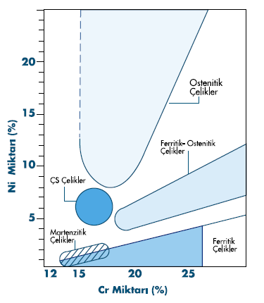
Şekil ile şekil yazısı arasında 1 satır aralığında 1 boşluk bırakılmalıdır.
Şeklin kendisi seçilerek sayfaya ortalanmalı ve paragraph ayarlarından 1 satır aralığı seçilmelidir.
- Tüm tezdeki şekil ve çizelgeler, sayfa kullanım alanını (soldan 4 cm ve sağdan 2.5 cm) taşmayacak şekilde daraltılmalıdır.
- Tüm şekil ve çizelge yazılarında ilk kelimenin ilk harfi büyük diğer bütün harfler küçük olmalıdır. (özel isimler hariç).
- Şekil ve çizelge yazılarının numaralandırmalarının arasında ve sonunda nokta olmalıdır. Şekil 2.2. Çizelge 4.17. gibi…
- Eğer şekil ve çizelge yazıları 1 satırdan oluşuyorsa ortalı, daha fazla satırdan oluşuyorsa 2 yana yaslı yazılmalıdır.
- Tüm şekil ve çizelge yazılarının sonunda nokta olmalıdır.

Eğer şekil yazısı en az 2 satırdan oluşuyor ise, şekil yazısının tamamı 1 satır aralığında ve iki yana yaslı ve paragraph ayarlarından sonrasında 6pt boşluk bırakılarak yazılmalıdır.

Şekil 2.1. Değişik paslanmaz çelik türleri için nikel ve krom miktarları (ÇS: Çökeltme sertleşmesi uygulanabilen) [5].
Devam eden satırların ilk harfi ilk satırın ilk harfinin hizasından başlamalıdır.

Krom oranı % 20’den daha fazla olan ferritik paslanmaz çelikler 550 oC ve 850 oC arasındaki sıcaklıklarda uzun süre tavlandıklarında sigma (σ) fazı oluşur. Yüksek sıcaklıktaki uygulama sırasında ortaya çıkan bu durum, çeliğin sertliğini artırdığı için bazen yararlı olabilir, ancak gevrekleşmeye neden olduğu ve korozyon direncini azalttığı için genellikle istenmez [1].
Çizelge ve çizelge yazısı arasında ki boşluk 1 satır aralığında 1 boşluk olmalıdır.

Çizelge 2.1. Paslanmaz çelik gruplarına ait fiziksel özellikler [7].
Çizelge yazıları 1 satır aralığında yazılmalıdır.

Eğer çizelge yazısı 1 satırdan oluşuyorsa, ortalanmalıdır.
Fiziksel Özellikler | Östenitik paslanmaz çelikler | Ferritik  paslanmaz çelikler | Martenzitik  paslanmaz çelikler | Çökelme ile sertleşebilen  paslanmaz çelikler
Elastisite Modülü  (GPa) | 195 | 200 | 200 | 200
Yoğunluk  (g/cm³) | 8,0 | 7,8 | 7,8 | 7,8
Isıl Genleşme Katsayısı  (µm/m°C) | 16,6 | 10,4 | 10,3 | 10,8
Isıl iletkenlik  (W/mk) | 15,7 | 25,1 | 24,2 | 22,3
Özgül Isı  (J/k °K) | 500 | 460 | 460 | 460

Ferrit numaraları, özellikle düşük seviyelerde, ferrit yüzdeleri ile yakın değerlere sahiptir. Günümüzde en sık kullanılan ve en sağlıklı sonucu veren diyagram Şekil 2.10'da belirtilen WCR-1992 Diyagramı'dır. ASME şartnamelerinin 1994-1995 kış döneminde yayınlanan eklerinde WCR-1992 Diyagramı WCR-DeLong Diyagramı'nın yerini almıştır. Kabul edilen bu en son diyagramda krom ve nikel eşdeğerleri aşağıdaki formüllerle hesaplanmaktadır [7].
Eşitlik numaraları parantez içinde ve sadece arasında nokta olacak şekilde, ayrıca sağa yaslı yazılmalıdır.

Tez içinde Eşitlik 2.1 şeklinde atıf yapılmalıdır.
(2.1)
(2.2)

Görüldüğü gibi nikel ve krom eşdeğerleri Schaeffler ve WCR-DeLong Diyagram'larındakinden daha farklı olarak hesaplanmaktadır. Ferrit numarası diyagramın nikel eşdeğerini gösteren ekseninden sağa doğru yatay, krom eşdeğerini gösteren ekseninden yukarıya doğru dikey çizgiler çizerek bulunur. Yatay ve dikey doğruların kesiştiği noktadan geçen çapraz çizgiler ferrit numarasını vermektedir [7].

2.1.2. Östenitik Paslanmaz Çelikler

% 16-25 Cr ve % 20’ye kadar Ni içeren yüzey merkezli kübik (ymk) kristal yapısına sahip çelikler östenitik paslanmaz çeliklerdir. 18 Cr / 8 Ni’li östenitik çeliklerin ve bunların türevlerinin erime sıcaklıkları içerdikleri karbon miktarına göre 1400 ile 1430 oC arasında değişir. Bazı elementler eklenmesiyle bu sıcaklık düşürülebilir. Östenitik içyapı dönüşüm göstermediği için normalleştirme ve sertleştirme ısıl işlemi uygulanamaz. Kromun ferrit yapıcı etkisi östenit yapıcı alaşım elementleri katılarak giderilir. Östenit yapıcı temel element nikeldir. Sertlik, sadece soğuk şekillendirme ile artırılabilir. Manyetik olmayan bu tür paslanmaz çelikler AISI 3XX serisi içinde gruplandırılmalarının yanı sıra DIN 17440, EU 88, EU 95 ve TS 2535’e göre yüksek alaşımlı çelikler halinde olduğu gibi simgelendirilirler [12,13].
Birden fazla kaynak gösterilecekse, arada boşluk olmadan sadece virgül ile ayırarak yazılmalıdır. Sayıların ardışık sırada olmasına dikkat ediniz.

2.1.2.1. Östenitik Paslanmaz Çeliklerin Kaynak Kabiliyeti
4. derece başlıkların numaralandırması da aralarında ve sonunda nokta olacak şekilde, her bir kelimenin ilk harfi büyük olacak şekilde kalın yazılmalıdır.

Paslanmaz çeliklerin büyük bir bölümünün kaynak kabiliyeti yüksektir ve ark kaynağı, direnç kaynağı, elektron ve lazer ışın kaynakları, sürtünme kaynağı ve sert lehimleme gibi çeşitli kaynak yöntemleri ile kaynak edilebilirler [10].

Paslanmaz çeliklerin yüksek miktarlarda krom içermeleri kaliteli bir kaynak işlemi için giderilmesi gereken oksit tabakalarının oluşumunu ortaya çıkarır. Yüzeyde bulunan kirlilikler, paslanmaz çeliklerin kaynağını, karbonlu ve az alaşımlı çeliklerin kaynağından daha çok etkiler. Östenitik paslanmaz çeliklerin sahip olduğu düşük ısı ve elektrik iletkenliği kaynak açısından genellikle yararlıdır. Kaynak sırasında düşük ısı girdisi ile çalışılması önerilir. Çünkü oluşan ısı, bağlantı bölgesinden, karbon çeliklerinde olduğu kadar hızlı bir şekilde uzaklaşamaz. Özellikle, östenitik paslanmaz çelikler tavlama veya kaynak işlemleri sırasında, yeteri kadar bir süre 500-800 °C aralığında kalırlarsa, tanelerarası korozyona duyarlı hale gelirler.

Östenitik paslanmaz çeliklerin kaynağında başlıca üç kaynak problemi ile karşılaşılır.

Bunlar sırası ile;

- Isının etkisi altında kalan bölgede "Krom Karbür" oluşması sonucu meydana gelen hassas yapı,
- Kaynak dikişinde görülen "Sıcak Çatlak" oluşumu,
- Yüksek çalışma sıcaklıklarında karşılaşılan "Sigma Fazı" oluşumu riskleridir [7].
5. ve sonraki dereceden başlıklar numaralandırılmamalı, sadece kalın ve her bir kelimenin ilk harfi büyük olacak şekilde yazılmalıdır. İçindekiler Dizini’ne EKLENMEMELİDİR.

Krom Karbür Oluşumu

Isının etkisi altında kalan bölgenin 427-871°C sıcaklığa kadar ısınan bölümünde yer alan tane sınırlarında çökelen ve taneler arası korozyonu hızlandıran krom karbürler burada "Hassas Yapı" oluşmasına neden olurlar. Bu oluşum sırasında bir miktar krom, çözeltiden tane sınırlarına doğru yer değiştirir ve bunun sonucunda bu bölgesel alanlarda krom miktarında azalma olacağı için korozyon dayanımı düşer.

Sıcak Çatlak Oluşumu

Sıcak çatlamanın temel nedeni; kükürt ve fosfor gibi elementlerin oluşturduğu ve tane sınırlarında toplanma eğilimi yüksek olan düşük erime sıcaklığına sahip metalik bileşimlerdir. Bu bileşimler, eğer kaynak dikişinde veya ısının etkisi altında kalan bölgede bulunuyorsa, tane sınırlarına doğru yayılırlar ve kaynak dikişi soğurken ve çekme gerilmeleri oluştuğunda çatlamaya neden olurlar [7].

Sigma (σ) Fazı Oluşumu

"Sigma Fazı", çok sert (~700-800 Vickers), manyetik olmayan ve gevrek yapıya sahip metallerarası bir bileşiktir. Röntgen ışını ile yapılan analizde bileşiminin yaklaşık olarak % 52 krom ve % 48 demirden oluştuğu ancak bunun yanında molibden gibi diğer alaşım elementlerini de içerebildiği görülmüştür [7].

BÖLÜM 3
Atıf yapılacak Kaynaklar belli bir aralıkta ise hepsi teker teker değil, aralık olarak verilmelidir.

TIG KAYNAĞI

TIG kaynağı; kaynak için gerekli ısı enerjisi tungsten bir elektrod ve iş parçası arasında oluşturulan ark tarafından sağlanan ve kaynak bölgesinin de elektrodu çevreleyen bir nozuldan gönderilen asal gaz tarafından korunan kaynak yöntemidir [20-24]. Şekil 3.1’de kaynak yönteminin şematik gösterimi verilmiştir.

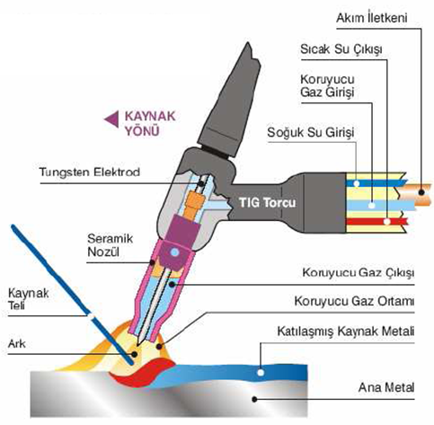
Şekil yazısı 1 satırdan oluşuyorsa sayfaya ortalı yazılmalıdır.
Şekil yazısı 1 satırdan oluşuyorsa 1.5 satır aralığında yazılmalıdır.

Şekil 3.1. TIG Kaynak yönteminin şematik gösterimi [20].

Koruyucu bir asal gaz atmosferi altında kaynak yöntemi uygulaması ilk defa İkinci Dünya savaşında uçaklarda kullanılan bazı magnezyum alaşımlı parçaların birleştirilmesiyle başlamıştır. Çok kısa bir süre içinde bu yöntemin çeşitli sahalarda kullanılabilmesi ve diğer yöntemlerle kaynatılması zor metal ve alaşımların kaynağı için uygunluğu anlaşılmış ve bugün en çok aranılan yöntemlerden birisi haline gelmiştir [25].

TIG kaynağında başlangıçta helyum daha sonraları ise argon gazı kullanılmaya başlamıştır. Hafif metal ve alaşımlarının kaynağında kullanılan argon gazının çok saf olması gerekir. Aksi taktirde gaz içerisinde bulunabilecek su buharı, oksijen ve azot gibi safiyetsizlikler kaynağın kalitesini düşürür [25-27].

TIG kaynak yönteminin kaynakçı tarafından kullanılması kolay olup prensip olarak gaz eritme kaynağına oldukça benzemektedir ve çok geniş, uygulama alanına sahiptir. Bu yöntemde erimeyen elektrot kullanıldığından bazı durumlarda ilave kaynak metaline gerek olmadan birleştirme yapılabilmektedir. Gerektiğinde gaz kaynağında olduğu gibi ilave metal kullanılmaktadır. Endüstride bu kaynak yöntemi daha çok kök pasoların çekilmesinde ve tamir islerinde kaynakçıya büyük kolaylık sağladığından kullanım alanı her geçen gün yaygınlaşmaktadır.

3.1. TIG KAYNAĞI AKIM ÜRETEÇLERİ

Günümüzde TIG kaynak yönteminde, akım üreteci olarak transformatör ve redresör türleri, jeneratör ve alternatörlere nazaran çok daha yaygın bir kullanma alanına sahiptir. Redresörler, kaynak akımı-gerilimini ayarlayan bir transformatör ve bu akımı doğrultan bir redresörden oluşmuşlardır. Bu neden ile hem doğru akım hem de alternatif akım üreten bu tür üreteçler ile her tür metal ve alaşımın kaynağını yapmak mümkün olabilmektedir. Cihaz üzerindeki bir şalter yardımı ile kaynak akımı ister transformatör çıkışından, istenir ise de redresör çıkışından alınabilir; redresör çıkışından akım çekme halinde, bir başka şalter yardımı ile düz kutuplama (torç negatif kutupta) veya ters kutuplama (torç pozitif kutupta) bağlantılarından bir tanesi seçilebilir. Bu seçimi kaynakçı, kaynak yapacağı metal ve alaşımın türüne göre belirler. TIG kaynağında akım üreteçleri, düşen tipte bir Akım-Gerilim karakteristiğine sahiptirler. Düşen tipte, gerilmelerdeki büyük ark boyu değişimleri, akım şiddetini sadece önemsiz miktarlarda etkilemektedirler. Genel olarak, düşen gerilim/akım (volt-amper) karakteristiğine sahip güç ünitelerinin kullanılması, doğru akım (DC) ve elektrotun negatif (-) kutuba bağlanması tercih edilir. Bunun yanında, paslanmaz çeliklerin kaynağında, ark temizleme etkisinden dolayı bazen alternatif kaynak akımı da (AC) kullanılmaktadır [30].

Tüm ark kaynak yöntemlerinde, kaliteli bir kaynak dikişi eldesi ancak kararlı bir ark ile gerçekleşebildiğinden, kaynak makinesinin seçimine özen göstermek gereklidir, TIG kaynak yönteminde, arkın kararlılığı, kutuplama ve akım türü diğer ark kaynak yöntemlerinden daha etkin bir biçimde kaynak dikişinin kalitesini etkilediğinden bu konuda daha büyük özen göstermek gereklidir.

Yüksek sıcaklıkta ergiyen oksit tabakası içeren malzemelerde katı oksit tabakası, kaynak banyosunun akmasını ve damlaların üzerine düştüğü paso ile birleşmesini engeller. Yaklaşık 2050 oC’lik ergime sıcaklığıyla alüminyumoksit, ergitme kaynağında çok zor parçalanan oksitlerden biridir. TIG kaynağında bu oksit tabakasının uzaklaştırılması arktaki yük taşıyıcılarla sağlanır. Yük taşıyıcılar, elektronlardan ve elektronların ayrılmasıyla oluşan pozitif yüklü gaz iyonlarından oluşur. Elektronlar büyük bir hızla hareket eder ancak, kütlelerinin küçüklüğü nedeniyle kinetik enerjileri azdır. Bu nedenle sadece iyonlar, esas malzeme yüzeyine çarptıklarında oksit tabakasını parçalamak için yeterli enerjiye sahiptir.

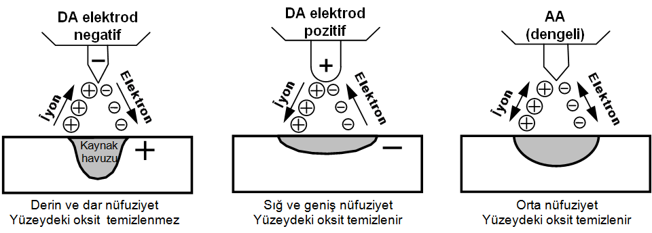

Şekil 3.2. TIG kaynağında arkta yük taşıyıcıların üç farklı hareketi [31].

Şekil 3.2’de arktaki yük taşıyıcıların hareketleri şematik olarak verilmiştir. Elektronlar katottan anoda doğru yer değiştirir ve burada çarpma sonucu ısı üretilir. İyonlar ise ters yönde hareket eder. Ancak iyonların kinetik enerjisi, sadece elektrod anod ve parça da katod olduğunda kaynak banyosunun yüzeyi üzerine uygulanabilir. Fakat bu şekilde temizleme etkisi önemli oranda düşük olur. Çünkü pozitif kutuplanmış elektrodun kuvvetli bir şekilde ısınması, akım şiddetini zayıflatır. Alternatif akım kullanılması ile bu durumun iyi bir ortalaması elde edilebilir [31].

3.2. TIG KAYNAK ELEKTROTLARI

TIG kaynak yöntemi ile diğer kaynak yöntemleri arasında en önemli fark, ek ilave elektrotun kullanılması ve elektrotun sadece ark oluşturma işlemi gerçekleştirmemesidir. Bundan dolayı erime sıcaklığı 3350 °C olan tungsten elektrot kullanılmaktadır [32]. Bu elektrotlar yüksek ergime sıcaklığına sahip olmakla beraber çok önemli bir elektron yayıcı olup yayınan elektronlar ark sütunu içinde elektrik akımı oluşturmakta ve ark sütunundaki atomları iyonize ederek arkın kararlılığı sağlamaktadır. TIG kaynak elektrotları AWS (Amerikan Kaynak Derneği), DIN (Alman Standart Enstitüsü) göre sınıflandırılmış ve bunların birbirinden kolayca ayırt edilebilmesi için uç kısımları çeşitli renklere boyanarak belirlenmesinde farklı renk kodları kullanılmıştır [33]. Bu renk ve kodlar Çizelge 3.1’de verilmiştir.
Eğer çizelge yazısı en az 2 satırdan oluşuyor ise, çizelge yazısının tamamı 1 satır aralığında ve iki yana yaslı yazılmalıdır.

Çizelge 3.1. Tungsten elektrodların kimyasal bileşimleri, renk kodları ve bazı özellikleri.
1 satır aralığında 1 boşluk

 | İşareti | Oksit İçeriği  (%) | Katışkılar  (%) | Renk Kodu | Bazı özellikleri
Katkısız | W | - | <0.20 | Yeşil | Alternatif akımda ark kararlılığı iyi, elektrod ucu düzgün yarı küre şeklinde olmalı
Toryum oksit | WT 10 | 0.90-1.20 ThO₂ | <0.20 | Sarı | Toryum oksit oranı yükseldikçe, elektron çıkışında açığa çıkan enerji azalmaktadır. Bu nedenle tutuşma özellikleri, dayanma süresi ve akım yüklenebilme kapasitesi artmaktadır.
Toryum oksit | WT 20 | 1.80-2.20 ThO₂ | <0.20 | Kırmızı
Toryum oksit | WT 30 | 2.80-3.20 ThO₂ | <0.20 | Leylak
Toryum oksit | WT 40 | 3.80-4.20 ThO₂ | <0.20 | Portakal
Zirkonyum oksit | WZ 4 | 0.30-0.50 ZrO₂ | <0.20 | Kahverengi | Kaynak banyosu elektrod tarafından daha az kirletilir.
Zirkonyum oksit | WZ 8 | 0.70-0.90 ZrO₂ | <0.20 | Beyaz
Lantan oksit | WL 10 | 0.90-1.20 LaO₂ | <0.20 | Siyah | Toryum oksitli elektrodlara oranla daha uzun dayanma süreleri. (plazma ark yöntemleri)

TIG kaynağında kullanılan tungsten elektrodlar, kural olarak Şekil 2.5’deki gibi boylamasına taşlanmalıdır. Aksi halde dönel taşlama izleri arkın sapmasına ve akımın sınırlanmasına neden olur. Gerekli durumlarda taşlama tozlarının parlatılarak uzaklaştırılması gereklidir.
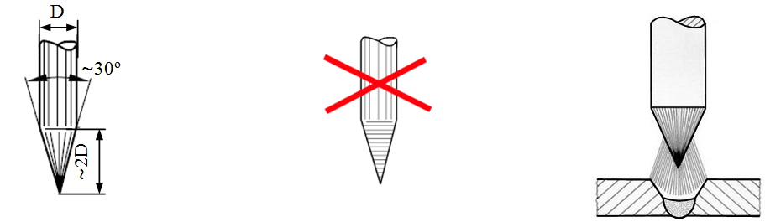

Şekil 3.4. TIG kaynak elektrodlarının taşlanması (Doğru akımda).

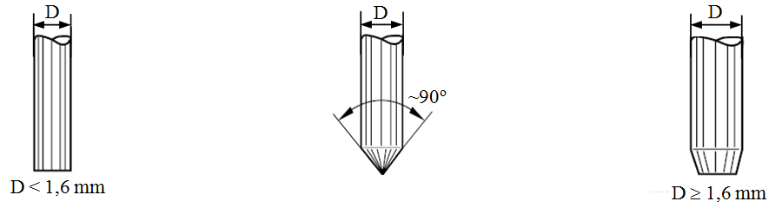

Şekil 3.5. Elektrod çapına göre elektrod uçları (Alternatif akımda).

TIG kaynak elektrodunun uç formunu uzun süre koruyabilmek için kaynak parametrelerinin uygun seçilmesi gereklidir. Kaynak esnasında (elektrod uçlarını koruyabilmek için) akımın doğru ayarlandığı elektrod ucunun aldığı şekilden kolayca anlaşılabilir. Şekil 3.5’de alternatif akımda elektrod çaplarına göre elektrod uç formları görülmektedir.
Eğer başlık en az 2 satır ise, 2 yana yaslı ve 1.5 satır aralığında yazılmalıdır.

3.3. TIG KAYNAK YÖNTEMİNİN AVANTAJ VE/VEYA DEZAVANTAJLARI

TIG kaynak yönteminin avantajları şunlardır;

- Bütün metal ve alaşımları kaynatılabilir. Paslanmaz çelikler, ısıya mukavim çelikler dökme demir ve çelik, alüminyum, magnezyum, bakır ve alaşımları, titanyum, nikel, molibden, niobyum, tungsten gibi.

- Bu yöntemle yapılan kaynaklarda mukavemet ve kalite bakımından mükemmel dikişler elde edilir.
- Dekapana ihtiyaç yoktur.
- Kaynak dikişleri genellikle kaynaktan sonra olduğu gibi kullanılır.
- Çok küçük alanın ısıtılması ve ısının sürekli transferi dolayısıyla diğer yöntemlere göre çarpılmalar daha azdır.
- Tungsten elektrodla dikişte çok az bir karbür ayrışması meydana gelir.
- Her çeşit birleştirme şekli uygulanabilir; yatay, dik ve tavan pozisyonlarında kaynak yapılabilir.
- Kaynak torcu hafiftir ve dolayısıyla rahat bir çalışma olanağı sağlar.
- Bu yöntem sayesinde ayrı cins metalleri ve alaşımları birbirleriyle kaynatmak mümkündür.
- TIG kaynak yönteminde genellikle koruyucu gaz olarak Argon kullanılır.
- Kaynak dikişi üzerinde curuf yoktur.

TIG kaynak yönteminin dezavantajları ise şunlardır:

- TIG kaynağının metal yığma hızı diğer ark kaynak yöntemlerine göre düşüktür.
- Kalın kesitli malzemelerin kaynağında ekonomik bir yöntem değildir.
- Koruyucu gaz gerekir.
- Kirliliğe hassastır bu yüzden yüzey temizliği gerektirir.
- Açık havada zor kullanılır.
- Kimyasal yapı düzeltilemez [28,32].

BÖLÜM 4

METALLERDE YORULMA

Tekrarlı zorlamalara maruz kalan makine parçaları ve yapı elemanlarında, düzenli ya da düzensiz sürekli değişken kuvvet veya momentlerin, eğme, burma, çekme etkimesi, yorulma zorlaması olarak adlandırılır. Periyodik olarak değişen bu gerilmeler elemanın içyapısında birtakım yıpranmalar ve ayrılmalar doğurur. Tekrarlı gerilmelere maruz kalan malzemelerin akma sınırının çok altındaki gerilmelerde kırılma olayı gerçekleşebilir. Bu olaya genel olarak “yorulma kırılması” denir. Yorulma kırılması gevrek türden bir kırılma olduğundan nerede ve ne zaman olacağını önceden kestirmek zordur. İlk bilimsel yorulma araştırması, 1852-1870 yılları arasında Alman demir yolu mühendisi AUGUST WÖHLER tarafından yapılmıştır [39,40].

4.1. YORULMAYA ETKİ EDEN FAKTÖRLER

4.1.1. Parça Büyüklüğü

Çapın artması numunenin yüzey alanı ve hacmini artırır. Yüzeyin artması yorulmanın genellikle yüzeyden başlaması ve yüzey kusurlarının bulunma olasılığının artması nedeniyle yorulmayı etkiler [41].

4.1.2. Yüzey Durumu

Bu etmenden söz edilirken yalnızca yüzey durumu olarak değil, aynı zamanda, tasarım etmeni gibi de düşünülmelidir. Çeliklerin görülen yorulma kırılmasının bir çoğu yüzey düzgünsüzlüklerinden başlamaktadır. Bu nedenle, yorulma özelliği yüzeydeki çentik, girinti, çıkıntı, keskin köşe vb gibi tasarımdan kaynaklanan kusurlara karşı çok duyarlıdır [47].

4.2. YORULMA TİPLERİ

4.2.1. Isıl Yorulma

Endüstride, çok değişik uygulamalarda, malzemeler çalışma ortamında değişken sıcaklıklarla karşı karşıya gelmektedir ve ısıl gerilmeler oluşmaktadır. Isıl yorulma, tekrarlı ısınma ve soğuma işleminin, tekrarlanan gerilmeler doğurarak sebep olduğu yorulma türüdür [41].

4.2.2. Korozyon Yorulması

Değişen zorlamalar ile korozif ortamın ortak etkimesi sonucu ortaya çıkan olaya korozyon yorulması adı verilir. Bu durumda uygun bir yüzey koruması öngörülmemiş ise yorulma dayanımında önemli bir azalma gözlenir [41].

Korozyon olayı ve yorulma zorlaması değişik zamanlarda birbirini izlediğinde gerilmesiz ön korozyon söz konusudur. Gerilmesiz ön korozyonda oluşan hasarın şiddeti, ön korozyon süresine ve korozyon ortamına bağlıdır.

BÖLÜM 5

DENEYSEL ÇALIŞMALAR

5.1. ANA MALZEME VE İLAVE METAL

Bu çalışmada, yüksek korozyon direnci ve iyi biçimlendirilme kabiliyeti bakımından, östenitik paslanmaz çelik ailesi içinde en çok kullanılan AISI 304 (X5CrNi1810) türü malzemeler kullanılmıştır. Deneysel çalışmalar için östenitik paslanmaz çelik malzemeler 400x80x1,5 mm ebatlarında giyotin makasta kesilerek hazırlanmıştır. Deneysel çalışmalar öncesinde, östenitik paslanmaz çeliklerin kaynaklanabilirlikleri hakkında bir literatür araştırması yapılmış ve bu çeliklerin kaynak ile birleştirilmesinde başlıca üç çeşit problemin oluşabileceği sonucuna varılmıştır [19]. Bunlar sırası ile; (1) ısının etkisi altında kalan bölgede "Krom Karbür" oluşması sonucu meydana gelen hassas yapı, (2) kaynak dikişinde görülen "Sıcak Çatlak" oluşumu ve (3) yüksek çalışma sıcaklıklarında karşılaşılan "Sigma Fazı" oluşumu riskleridir.

Deneysel çalışmalara başlamadan önce, bu tehlikeleri önleyebilmek veya asgari seviyeye indirebilmek için bazı ön çalışmalar yapılmıştır. Bu bağlamda, kaynak bölgesinde oluşabilecek mikroyapıyı önceden tahmin edebilmek amacıyla Schaeffler diyagramından yararlanılmıştır. Şekil 5.1’deki diyagramda görüldüğü gibi, ana metal ve ilave metallerin krom ve nikel eşdeğerlilikleri hesaplanarak diyagram üzerinde ana malzeme A, ilave metal ise B noktaları olarak gösterilmiştir.

Literatürde sıcak çatlama riskine karşı dayanım elde edebilmek için, yapıdaki ferrit miktarının en az % 4 olması önerilmektedir. Sıcak çatlamanın temel nedeni; kükürt (S) ve fosfor (P) gibi elementlerin oluşturduğu ve tane sınırlarında toplanma eğilimi yüksek olan düşük ergime sıcaklığına sahip metalik bileşimlerdir. Buna karşın yine literatürde, ferrit miktarının % 12'yi geçmesi ile birlikte de esneklik kabiliyetinin
hızla azalacağı belirtilmektedir. Denesel çalışmalar için seçtiğimiz ana malzeme ve ilave metalin kimyasal bileşimlerinden yola çıkarak, Schaeffler diyagramına bakılmış; kaynaklı birleştirmelerin östenit matris içerisinde % 10 delta ferrit fazı ihtiva edebileceği tahmin edilmiş ve sıcak çatlak oluşum tehlikesinin olmadığı sunucuna varılmıştır [7].

Çizelge 5.1. Ana malzemenin kimyasal bileşimi.

Kimyasal Bileşim |  |  |  |  |  |  |  |  | Eş Değerlik
Element | C | Cr | Si | Mn | Ni | Mo | Nb | Fe | Cr_{eş} | Ni_{eş}
Ağırlıkça (%) | 0,042 | 18,45 | 0,75 | 1,50 | 8,56 | 0,48 | 0,021 | Kalan | 20,06 | 10,57

Kullanılan esas metalin kimyasal bileşimi (% ağırlık olarak) ile Creş ve Nieş değerleri hesaplanarak Çizelge 5.1’de verilmiştir. Ayrıca kaynak işlemlerinde 2 mm çapında ER 308 L ilave metal kullanılmış ve Çizelge 5.2’de de bu malzemenin kimyasal bileşimi, bazı mekanik özellikleri ile Creş ve Nieş değerleri verilmiştir.

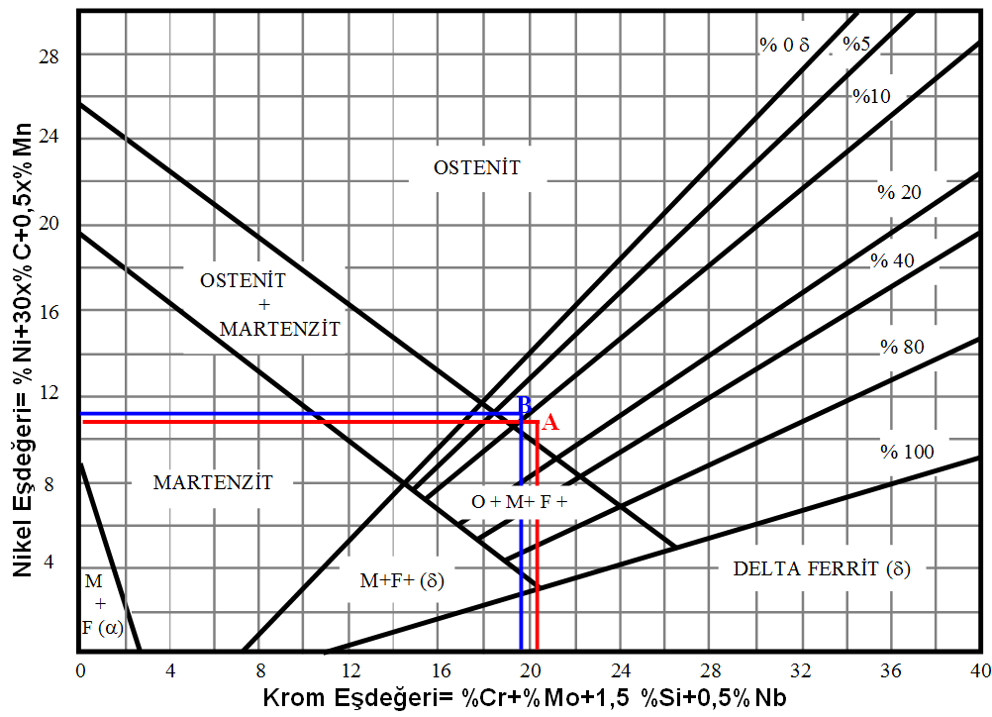

Şekil 5.1. Schaeffler diyagramı üzerinde Creş ve Nieş değerlerinin hesaplanması.

5.2. NUMUNE HAZIRLAMA

Kaynakla birleştirilmiş numunelerin zarar görmemesi için kesme işlemleri su jeti ile gerçekleştirilmiştir. Öncelikle kaynaklı numunelerin başlangıç ve bitiş kısmından 20 mm kesilerek atılmıştır. Kalan kısımdan 3’er adet çekme, 7’şer adet yorulma, 3’er adet çentik darbe, 2’şer adet eğme ve 1 adet mikroyapı ve sertlik için numune kesilmiştir. Yorulma ve çekme numuneleri hem alın kaynaklı birleştirmelerden hem de bindirme biçimindeki birleştirmelerden hazırlanırken, çentik darbe, eğme, mikroyapı ve sertlik numuneleri ise sadece alın kaynaklı numunelerden hazırlanmıştır. Şekil 5.2’de, alın kaynaklı numunelerden çıkarılmış karakterizasyon numuneleri ve şekilleri verilmiştir.

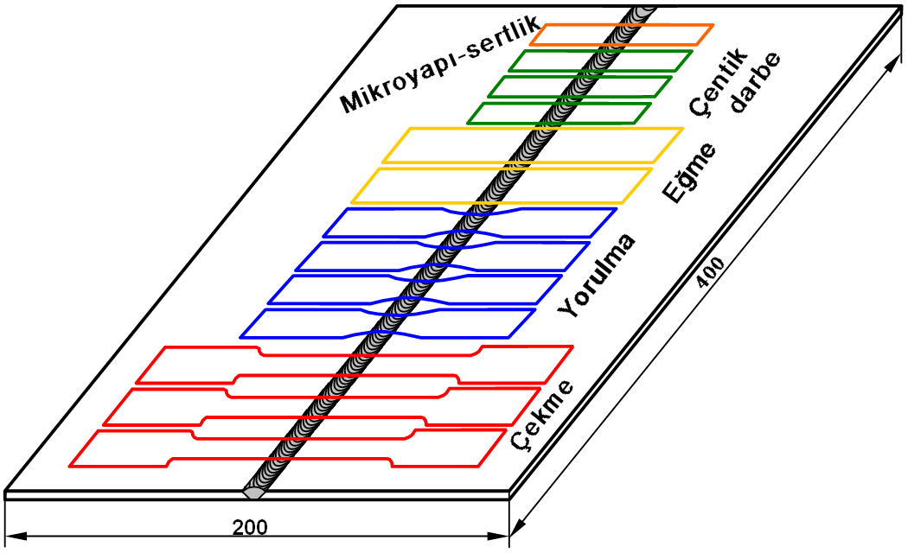

Şekil 5.2. Alın kaynaklı numunelerden hazırlanan karakterizasyon numuneleri ve şekilleri.

5.3. EĞME TESTİ

İki destek üzerine serbest olarak yerleştirilen daire veya dikdörtgen kesitli bir deney parçasının ortasına bir kuvvet uygulandığında meydana gelen şekil değişimine eğme denir. Standardlarda (TS 282 EN 910) eğme deneyinin yapılışının sebebinin; kaynaklı birleştirmenin yüzeyindeki veya yakınındaki sünekliliğini ve/veya birleştirme yüzeyinde veya yüzeye yakın kusurların mevcut olup olmadığını değerlendirmek için yapıldığı belirtilmektedir. Ayrıca bu standartta, herhangi bir ergitme ark kaynak işlemiyle yapılmış kaynaklı birleştirmelere sahip metalik malzemelerin bütün mamul biçimlerine uygulanır olduğu belirtilmektedir.

Eğme deney numuneleri sadece alın kaynaklı numunelerden olmak üzere 20x160 mm ebatlarında su altı jeti kesme yöntemi kullanılarak TS 282 (EN 910)’da belirtilen şartlara göre hazırlanmıştır (Şekil 5.6). Kesilen numunelerin kaynak kök ve kepi taşlanarak kaynak malzemeleri ile aynı seviyeye getirilmiştir. Her bir kaynaklı deney parçasından 2’şer adet eğme deneyi numunesi hazırlanmıştır.

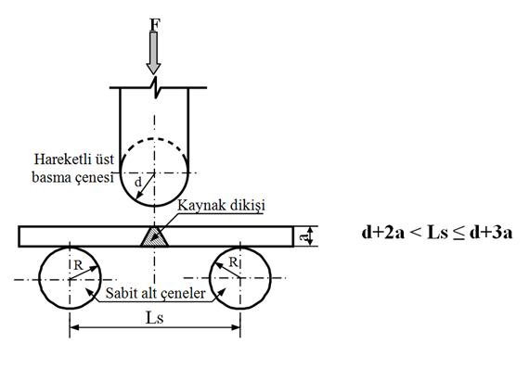

Şekil 5.6. Eğme deneyinin yapılışı.
Eğer şeklin altında veya üstünde fazladan beyaz boşluklar varsa, şekil çerçeve içine alınarak, boşlukların fazla gözükmesi engellenmelidir.

BÖLÜM 6

DENEYSEL SONUÇLAR VE TARTIŞMA

6.1. SERTLİK TESTİ

Şekil 6.1’de sadece alın birleştirmelerden elde edilen sertlik deney sonuçları grafik olarak verilmiştir. Deneyi sonuçları genel olarak incelendiğinde; kaynak bölgesinden esas metale doğru sertlikte bir düşüş olduğu göze çarpmaktadır. Burada en yüksek sertlik değerleri kaynak metalinden ölçülürken onu sırasıyla ITAB ve ana malzeme takip etmektedir. Kölük ve Gülenç, AISI 304 östenitik paslanmaz çelik malzemeleri TIG kaynak yöntemi ile birleştirmiş ve kaynak bölgesinden esas metale doğru gidildikçe sertliğin azaldığını rapor etmişlerdir. Tusek ve arkadaşları, östenitik paslanmaz çelik malzemeleri MIG kaynak yöntemi ile birleştirmişler ve sertlik değerlerinin kaynak metalinden uzaklaştıkça azaldığını belirtmişlerdir [49,50].

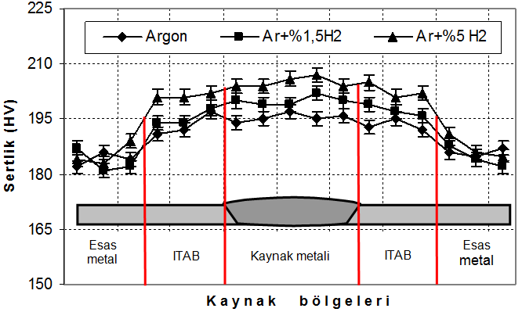

Şekil 6.1. Sertlik ölçüm sonuçları.

6.2. ÇENTİK DARBE DENEYİ

Üç farklı koruyucu gaz ortamında birleştirilmiş kaynaklı numunelerin kaynak metali ile esas metalden hazırlanmış 1,5x10x55 mm ebatlarındaki çentik darbe deney sonuçları Şekil 6.2’de verilmiştir. Çentik darbe deneyleri, sadece esas metal ile kaynaklı numuneleri ve kaynaklı numuneleri birbirleriyle kıyaslama (argon koruyucu gazına ilave edilen H2 gazının etkilerini belirlemek) amacıyla yapılmıştır.

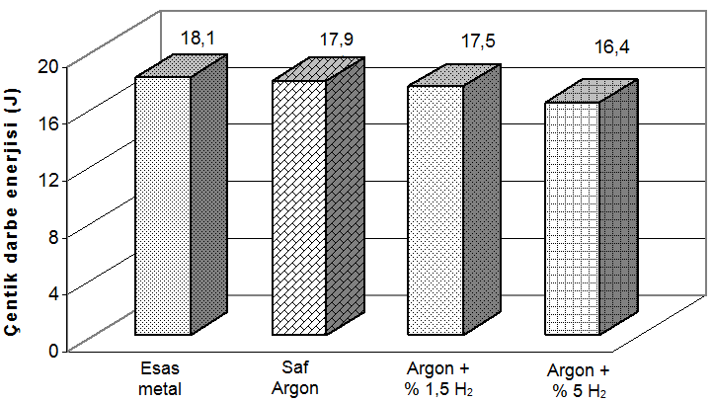

Şekil 6.2. Esas metal ve alın kaynaklı numunelerin çentik darbe test sonuçları.

Şekil 6.2 incelendiğinde, en yüksek çentik darbe mukavemetinin 18,1 J ile esas metalden ölçüldüğü görülmektedir. Üç farklı koruyucu gaz ortamında birleştirilmiş kaynaklı numunelerin kaynak metallerinin çentik darbe dayanımlarına bakıldığında, en yüksek değer 17,9 J ile saf argon koruyucu gaz ortamında birleştirilen numunelerden elde edilmiştir. Bu numuneyi 17,5 J ile argon + % 1,5 H2 ve 16,4 J ile argon + % 5 H2 takip etmektedir. Buradan, argon koruyucu gazı içerisine ilave edilen H2 gazının, çentik darbe tokluğunu düşürdüğü sonucu çıkmaktadır. Ayrıca, argon gazı içerisine ilave edilen H2 miktarının artmasıyla da tokluğun azaldığı tespit edilmiştir. Argon+H2 gazı kullanıldığında, kaynak bölgesine verilen ısı girdisi artmış ve yüksek ısı girdisi ile kaynak bölgesindeki δ-ferrit miktarı da artmıştır. Kaynak metalindeki hacim merkezli kübik yapıya sahip δ-ferrit miktarının artması da, çentik darbe değerlerinin azalmasına neden olmuştur. Daha önce yapılan bir çalışma da bu sonucu desteklemektedir [33].

6.3. YORULMA DENEYİ

Eğmeli yorulma deneyleri sonucu elde edilen Wöhler eğrileri en yüksek gerilmeye karşılık çevrim sayısı işaretlenerek çizilmiştir. Bir defaya mahsus mukayese amaçlı ana malzemeden, alın ve bindirme kaynaklı bağlantılarda ise her gaz karışımı için numuneler hazırlanmıştır.

Şekil 5.9 da alın kaynak, Şekil 5.10’da da bindirmeli kaynak numunelerinin EN 288-3’e uygun olan boyutları verilmiştir. Deneyler, Şekil 5.11’de fotoğrafı verilen yorulma makinasında oda ısısında yapılmıştır. Deney numuneleri yedi grup olup özellikleri Çizelge 6.1’de verilmiştir.

Çizelge 6.1. Numune grup ve özellikleri.

Grup Numarası | Kaynak Şekli | Gaz Bileşimi | Akım Şiddeti
1 | Kaynaksız | ------------- | -----------
2 | Alın | Saf argon | 80 amper
3 | Alın | Argon + % 1,5 H₂ | 70 amper
4 | Alın | Argon + % 5 H₂ | 60 amper
5 | Bindirme | Saf argon | 80 amper
6 | Bindirme | Argon + % 1,5 H₂ | 70 amper
7 | Bindirme | Argon + % 5 H₂ | 60 amper

Şekil 6.3’te ana malzemenin yorulma dayanımı ve saf argon gaz atmosferinde alın alına kaynak edilmiş numunelerin yorulma dayanımları karşılaştırılmıştır. Kaynak süresince ısı tesiri altında kalan ve yapısında bozulmalar olan, saf argon atmosferinde kaynak yapılmış numunelerin yorulma dayanımlarının, doğal olarak daha düşük olduğu gözlemlenmiştir.

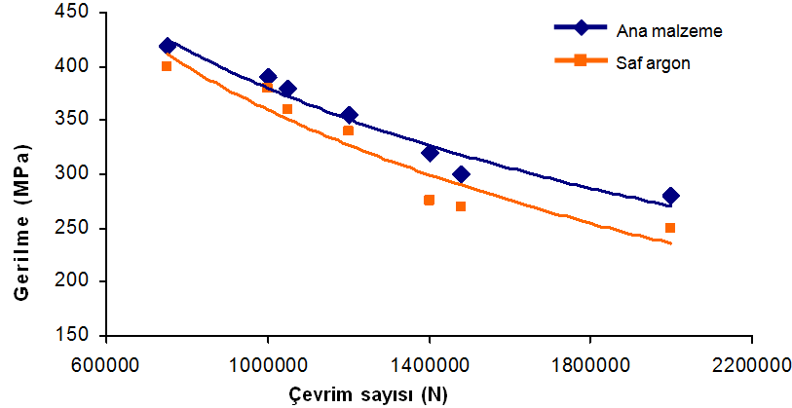

Şekil 6.3. Saf argon atmosferinde alın alına kaynak edilmiş numunelerin ve ana malzemenin yorulma dayanımları.

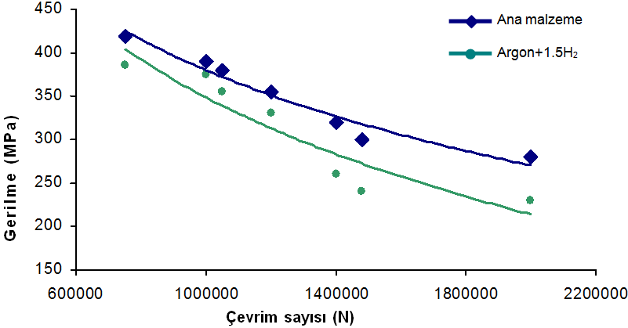

Şekil 6.4. Ana malzeme ve argon + %1,5 H2 gazı kullanılarak alın alına kaynak edilmiş numunelerin yorulma dayanımları.

Şekil 6.4’de ana malzemenin yorulma dayanımı ile argon + % 1,5 H2 atmosferinde alın alına kaynatılan numunelerin yorulma dayanımlarının karşılaştırmasında da ana malzemenin yorulma dayanımı daha yüksek olarak bulunmuştur.

Literatürde, ergimiş kaynak metali içinde kalan hidrojenin, kaynak dikişinin soğumasıyla birlikte kaynak metali ve ITAB’da hapsolduğu ve özellikle geçiş bölgesinde zamanla çatlaklara sebebiyet verdiği belirtilmektedir. Yayınan hidrojen üç eksenli gerilim bölgelerinde (dislokasyon ve mikro çatlakların sivri uçlarında) toplanıp, burada gerilimi artırıp, çatlak ilerlemesini zorladığından koruyucu gaza ilavesinin artışıyla yorulma dayanımı da azalmaktadır [19].

Değişen zorlamalar ile korozif ortamın ortak etkimesi sonucu ortaya çıkan olaya korozyon yorulması adı verilir. Bu durumda uygun bir yüzey koruması öngörülmemiş ise yorulma dayanımında önemli bir azalma gözlenir.

Korozyon olayı ve yorulma zorlaması değişik zamanlarda birbirini izlediğinde gerilmesiz ön korozyon söz konusudur. Gerilmesiz ön korozyonda oluşan hasarın şiddeti, ön korozyon süresine ve korozyon ortamına bağlıdır.

Değişen zorlamalar ile korozif ortamın ortak etkimesi sonucu ortaya çıkan olaya korozyon yorulması adı verilir. Bu durumda uygun bir yüzey koruması öngörülmemiş ise yorulma dayanımında önemli bir azalma gözlenir [41].

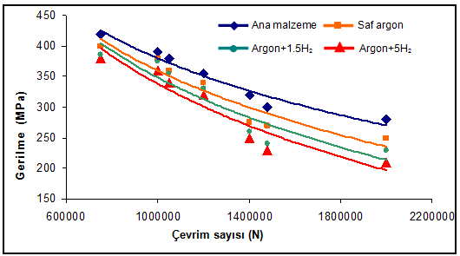
Boşluklar ve şık yazısı 1 satır aralığında olmalı ayrıca şık sadece sonunda kapalı parantezle verilmelidir.
Şekil birkaç bölümden oluşuyorsa 2 farklı şekilde gösterilebilir. Şekil 6.5 ve Şekil 6.11’de ki örnekler incelenmelidir.

a) alın kaynaklı

Şekil 6.5. Ana malzeme ve üç değişik gaz atmosferi ile (saf argon, argon +%1,5 H2 ve argon + % 5 H2), numunelerin yorulma dayanımlarının karşılaştırılması.

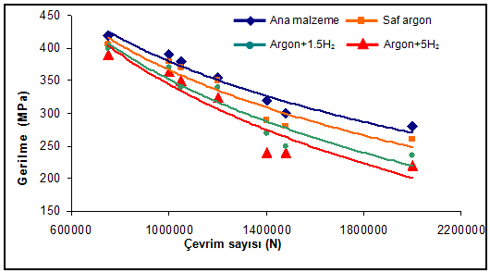
Şekil veya çizelge 1 sayfaya sığmıyorsa, ilk sayfanın altına şekil ya da çizelge yazısının tamamı yazılmalı, diğer sayfa veya sayfalarda devam eden bölümün sonuna ise (devam ediyor). ibaresi eklenmelidir.

b) bindirme kaynaklı

Şekil 6.5. (devam ediyor).

6.4. MİKROYAPI ÇALIŞMALARI

Şekil 6.11’de saf argon koruyucu gazı altında alın alına birleştirilen numunenin mikroyapı görüntüleri verilmiştir. Burada (a) ve (b) ITAB, ergime sınırı ve kaynak metalini de içerisine alan kaynak bölgelerini gösterirken, (c) ve (d) farklı iki büyütmede kaynak metali mikroyapılarını göstermektedir. Şekil 6.6 (a) ve (b)’de ergitilmiş-katılaşmış bölge yüzeyi (kaynak metali) ile ergime sınırı ve ITAB’ın birbirlerinden oldukça farklı bir görünümde oldukları görülmektedir. ITAB’da yüksek sıcaklıktan dolayı tane irileşmesinin meydana geldiği ve esas metalden kaynak metaline düzenli bir geçişin olduğu görülmektedir.

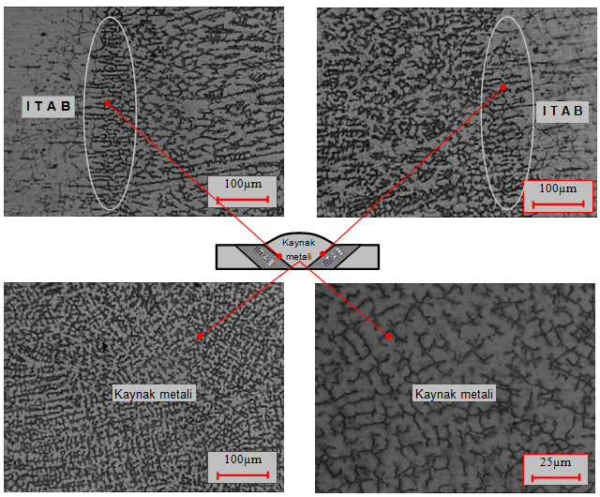
Boşluklar ve şık yazısı 1 satır aralığında olmalı ayrıca şıklar soldan açık, sağdan kapalı parantezle verilmelidir.
(a) (b)

(c) (d)

Şekil 6.11. Saf argon koruyucu gazı altında birleştirilen numunenin mikroyapı görüntüsü. a) ve b) geçiş bölgesi, c) ve d) farklı iki büyütmede kaynak metali mikroyapıları.
2. tip gösterimde ise, şıkların açıklamaları şekil ya da çizelge yazısında sadece sağdan kapalı parantezle verilmelidir.

BÖLÜM 7

SONUÇLAR

Bu çalışmada, AISI 304 (X5CrNi1810) türü östenitik paslanmaz çelik sac malzemeler, üç farklı koruyucu gaz kompozisyonları altında (saf argon, argon+%1,5H2 ve argon+%5H2) TIG kaynak yöntemi ile birleştirilmiştir. Kaynaklı birleştirmelere dayanımlarını belirlemek için çekme, eğme, çentik darbe ve yorulma testleri uygulanmıştır. Ayrıca, kaynaklı numunelerin, kaynak bölgelerinde sertlik ve optik mikroskop çalışmaları gerçekleştirilmiştir. Östenitik paslanmaz çeliklerin TIG kaynak yöntemi ile birleştirildiği ve koruyucu gazın mekanik özelliklere etkisinin araştırıldığı bu çalışma sonucunda;

- Sertlik test sonuçlarına göre, bütün koruyucu gaz ortamlarında en yüksek sertlik değerleri kaynak metalinden ölçülmüş ve onu sırasıyla ITAB ve ana malzeme takip etmiştir.

- Sertlik testi sonuçları genel olarak değerlendirildiğinde; kaynak bölgesinden esas metale doğru sertlikte bir düşüş olduğu belirlenmiştir.

- Çekme testi sonrası, hem alın birleştirmelerde hem de bindirme birleştirmelerde kopma, ITAB’da meydana gelmiştir. Bu sonuçlar, kaynak dikişlerinin güvenli olduğunu göstermektedir.

- Farklı koruyucu gaz kullanılarak gerçekleştirilmiş kaynaklı bağlantıların çekme test sonuçlarına göre, en düşük çekme dayanımı saf argon gaz koruması altında elde edilirken, en yüksek çekme dayanımı Ar + % 1,5 H2 gaz koruması altında gerçekleştirilen kaynaklı numuneden elde edilmiştir.

- Yapılan çekme deneyi sonucunda elde edilen % uzama sonuçlarına göre, alın birleştirmelerde argon ve Ar + % 1,5 H2 koruyucu gaz ile gerçekleştirilen birleştirmelerde, ana malzemeden daha yüksek değerler elde edilmiştir. Ar+% 5H2 alın birleştirmesinde ve bindirme birleştirmelerin tümünde ise ana malzemeden daha düşük bir % uzama değeri tespit edilmiştir.

- 180o’ye kadar yapılan eğme testi sonucunda, göz ile yapılan muayenede kaynaklı numunelerin hiçbirinde çatlak, yırtık vb. hata görülmemiştir.

- Sadece esas metal ile kaynaklı numuneleri ve kaynaklı numuneleri birbirleriyle kıyaslamak amacıyla yapılan çentik darbe deney sonuçlarına göre, kaynaklı numunelerin tümünden ölçülen tokluk değerlerinin, esas metalden daha düşük olduğu tespit edilmiştir. Ayrıca argon içerisine ilave edilen H2 gazının çentik darbe değerlerini düşürdüğü belirlenmiştir.

KAYNAKLAR
- KAYNAKLAR bölümü tüm tezden farklı olarak 1 satır aralığında ve aralarında 1 paragraf boşluk olacak şekilde yazılmalıdır.
- Aşağıdaki kaynak gösterimleri tezinizde ihtiyacınız olabilecek tüm kaynak tipleri için örnekler içermektedir.
- Kaynakları yazarken dikkat etmeniz gereken en öncemli husus;
  - Aaşağıdaki kaynak örneklerinde yazılan bilgileri asgari olarak her bir kaynağın içermesi gerekmektedir. Bu bilgiler araştırılarak kaynağa eklenmelidir. Aldığınız yerde nasıl yazdığı önemli değildir. Önemli olan FBE Tez Yazım Kurallarına göre yazılmasıdır.
- Eğer kaynak gösterimlerini alfabetik sırada yaptıysanız KAYNAKLAR bölümünün nasıl oluşturulacağını EK AÇIKLAMALAR B’ de görebilirsiniz.
- Her bir kaynak 2. Satırdan itibaren ilk satırın hizasından başlayarak yazılmalı. (Otomatik numaralandırma kullandıysanız, numaraların girintili değil, soldan 4cm’den başlamasına dikkat edin).
- Her bir kaynağın yazımı için sayfanın altına bakınız.
Makale örneği
Makale örneği
Kitap bölümü örneği
Ders notu örneği
- Anil, K. S., “Dynamic strain ageing of various of steels”, Metallurgical Transactions A, 13 (A): 1793-1798 (1982).

- Goto, S., Levec, J. and Smith, J. M., “Mass transfer in packed ebds with twophase flow”, Ind. Eng. Chem. Process Des. Dev., 14 (2): 473-485 (1975).

- Goto, S., Levec, J. and Smith, J. M., “Mass transfer in packed ebds with twophase flow”, Heat Transmission 2nd ed., Mc Graw Hill, New York, 278-292 (1942).

- Mc Adams, W. H., “Heat Transmission 2nd ed.”, Çeviri Editörü/Editörleri, Mc Graw Hill, New York, 278- 292 (1942).
Kitap örneği

- Tosun, A., “Yaşlandırılan çift fazlı çeliklerin mekanik davranışlarının incelenmesi”, Yüksek Lisans Tezi, Zonguldak Karaelmas Üniversitesi Fen Bilimleri Enstitüsü, Zonguldak, 30-40 (2007).
YL/DR tez örneği

- Gedik, E., “Akışkanlar Mekaniği I Ders Notları”, Karabük Üniversitesi Makine Mühendisliği Bölümü, Karabük (2015).

- Toppare, L., “Elektrokimyasal yöntemle 4-bromstrien ile α-metilstirenin kopolimerleşmesi”, II. Ulusal Makromolekül Sempozyumu, İzmir, 85-96 (1985).
Bildiri örneği

- Baran, I. and Kasparek, M., “Marine turtles of Turkey; Status survey 1988 and recommendations for conversation and management”, WWF Report, Heidelberg, 123-130 (1989).
Rapor/Patent örneği

- İnternet: Türkiye İstatistik Kurumu, “2004 Belediye Atıksu İstatistikleri”, http://www.tuik.gov.tr/PreHaberBultenleri.do?id=416 (2004).
İnternet örneği

- Mc Adams, W. H., “Heat Transmission 2nd ed.”, Mc Graw Hill, New York, 278- 292, 301-308, 615-621, 688-690 (1942).
Kitap örneği
- Yazarlar, aralara boşluklar koyularak Soyadı, Adının (Adlarının) baş harfi formatında yazılmalı, eğer yazar sayısı 2 ya da daha fazla ise son yazar ve bir önceki yazar arasına kaynak diline göre “and” veya “ve” yazılmalıdır. (Yazar yok ise kaynağın çıktığı kurumun adı yazılmalı).
- Tırnak içi bölümler yazılırken; eğer kaynak kitap, ders notu veya internet DEĞİLSE, ilk kelimenin ilk harfi büyük diğer bütün kelimelerin harfleri küçük olacak şekilde (Özel isimler hariç), aksi takdirde tüm kelimelerin ilk harfleri büyük olacak şekilde yazılmalı.
- Kaynak tez ise, tez tipi (Yüksek Lisans Tezi veya Doktora Tezi) eklenmelidir. Yabancı tezler için M. Sc. Thesis veya Ph. D. Thesis kullanılmalıdır
- Kaynağın çıktığı yer (dergi, kurum vb.) kalın italik ve her bir kelimenin ilk harfi büyük olacak şekilde yazılmalı.
- Dergi ve internet harici kaynaklarda şehir ve ülke bilgisi eklenmelidir. (Kitaplar için yayınevinin bulunduğu şehir,ülke).
- Eğer kaynak makale ise, makalenin bulunduğu cilt, sayı ve sayfa aralığı, aralarında boşluk olacak şekilde Cilt no (Sayı No): Sayfa-Aralığı formatında yazılmalıdır. Diğer kaynak tiplerinde de, yararlanılan sayfa aralıkları verilmelidir.
- Yıl bölümü tüm kaynak tipleri için parantez içinde sadece yıl olarak yazılmalıdır. Parantezden önce virgül KOYULMAMALIDIR.
- İnternet kaynaklarının yazımında, verinin bulunduğu adresin tamamı kalın ve siyah (italik olmayacak) yazılmalıdır. (Akademik kurallar çerçevesinde Wikipedia , Blog sitelerini v.b. kullanmamaya özen gösteriniz.)

EK AÇIKLAMALAR yazılırken öncelikle boş bir sayfanın tam ortasına aralarında 1.5 satır aralığında 1 paragraf boşluk ve ortalı olacak şekilde, Ek Açıklama ve Harfi, altına da açıklamanın ismi yazılmalıdır.

EK AÇIKLAMALAR A.

NUMUNE SONUÇLARI
EK AÇIKLAMALAR’ın devam eden sayfaları üstten 3 cm den başlamalıdır.

Şekil Ek A.1. Esas metal ve alın kaynaklı numunelerin çentik darbe test sonuçlarının incelenmesi.

Çizelge Ek A.1. Numune grup ve özellikleri.

Grup Numarası | Kaynak Şekli | Gaz Bileşimi | Akım Şiddeti
1 | Kaynaksız | ------------- | -----------
2 | Alın | Saf argon | 80 amper
3 | Alın | Argon + % 1,5 H₂ | 70 amper
4 | Alın | Argon + % 5 H₂ | 60 amper
5 | Bindirme | Saf argon | 80 amper
6 | Bindirme | Argon + % 1,5 H₂ | 70 amper
7 | Bindirme | Argon + % 5 H₂ | 60 amper

EK AÇIKLAMALAR bölümünde verilecek Şekil ve Çizelgeler için, üstteki örnekler gibi, Ek ve Harf ibaresi eklenerek numaralandırılmalıdır.

Bu bölümdeki Şekil ve Çizelge yazılarının yazımında da, tez içindeki şekil ve çizelge yazım kuralları geçerlidir.

Tez içinden farklı olarak; bu bölümde eğer Şekil ya da Çizelge yazısı 2 veya daha fazla satırdan oluşuyorsa, 2. Satır ilk satırın ilk harfi hizasından değil, 2. Satır sola yaslı olacak şekilde başlamalıdır.

EK AÇIKLAMALAR B.

ALFABETİK KAYNAK GÖSTERİMİ
- Tez içindeki değinme takıları yayın tarihine göre değil yazar soyadına göre seçilmelidir. Eser tek yazarlı ise aşağıdaki gibi yapılmalıdır.

Ekşi’ye (1988) göre durultma için gerekli jelatin dozu meyve suyundaki fenolik madde arttıkça artmakta, asit miktarı arttıkça azalmaktadır.

- İki yazarlı eserler kaynak gösterildiğinde, eser Türkçe ise yazar soyadları arasına “ve” bağlacı, yabancı dilde ise “and” konulmalıdır.

Korkmaz ve Kılıç (1960), yaptıkları çalışmada; yaşlanma sertleşmesinin arayer atomlarının bir fonksiyonu olarak ortaya çıktığını göstermişlerdir.

Wilson ve Russel (2005), yaptıkları çalışmada; yaşlanma sertleşmesinin arayer atomlarının bir fonksiyonu olarak ortaya çıktığını göstermişlerdir.

- İkiden fazla yazarlı eserler kaynak gösterildiğinde, tez dili Türkçe olduğundan ilk yazarın soyadından sonra ve diğerleri anlamına gelen “vd.” kısaltması kullanılmalıdır.

Çakar vd. (1997), makalelerinde L’nin rezolvant kernelinin bazı kutuplarının operatörün öz değerleri olmadığını göstermiş ve bu kutupların sürekli spektrumda olduğunu da belirtmiştir.

Russel vd. (2010) yaptıkları çalışmada; yaşlanma sertleşmesinin arayer atomlarının bir fonksiyonu olarak ortaya çıktığını göstermişlerdir.

Anil, K. S., “Dynamic strain ageing of various of steels”, Metallurgical Transactions A, 13 (A): 1793-1798 (1982).
Eğer alfabetik system kullanılmışsa, Kaynaklar gene 1 satır aralığında ve aralarında 1 paragraf boşluk olacak şekilde, numarasız ve alfabetik olarak sıralanmalıdır. Bunun haricinde kaynak tiplerine göre yazım kuralları numaralı sistemle aynıdır.

Baran, I. and Kasparek, M., “Marine turtles of Turkey; Status survey 1988 and recommendations for conversation and management”, WWF Report, Heidelberg, 123-130 (1989).

Gedik, E., “Akışkanlar Mekaniği I Ders Notları”, Karabük Üniversitesi Makine Mühendisliği Bölümü, Karabük (2015).

Goto, S., Levec, J. and Smith, J. M., “Mass transfer in packed ebds with twophase flow”, Heat Transmission 2nd ed., Mc Graw Hill, New York, 278-292 (1942).

Goto, S., Levec, J. and Smith, J. M., “Mass transfer in packed ebds with twophase flow”, Ind. Eng. Chem. Process Des. Dev., 14 (2): 473-485 (1975).

İnternet: Türkiye İstatistik Kurumu, “2004 Belediye Atıksu İstatistikleri”, http://www.tuik.gov.tr/PreHaberBultenleri.do?id=416 (2004).

Mc Adams, W. H., “Heat Transmission 2nd ed.”, Çeviri Editörü/Editörleri, Mc Graw Hill, New York, 278- 292 (1942).

Mc Adams, W. H., “Heat Transmission 2nd ed.”, Mc Graw Hill, New York, 278- 292, 301-308, 615-621, 688-690 (1942).

Toppare, L., “Elektrokimyasal yöntemle 4-bromstrien ile α-metilstirenin kopolimerleşmesi”, II. Ulusal Makromolekül Sempozyumu, İzmir, 85-96 (1985).

Tosun, A., “Yaşlandırılan çift fazlı çeliklerin mekanik davranışlarının incelenmesi”, Yüksek Lisans Tezi, Zonguldak Karaelmas Üniversitesi Fen Bilimleri Enstitüsü, Zonguldak, 30-40 (2007).

ÖZGEÇMİŞ

Eyüp GÖZÜTOK 1972 yılında Adana’da doğdu; ilk ve orta öğrenimini aynı şehirde tamamladı. Kiremithane Endüstri Meslek Lisesi Metal İşleri Bölümü’nden mezun oldu. 1990 yılında Gazi Üniversitesi Teknik Eğitim Fakültesi Metal Eğitimi Bölümü’nde öğrenime başlayıp 1994 yılında iyi derece ile mezun oldu. 1995 yılında Adana Metal İşleri Çıraklık Eğitim Merkezi’nde öğretmen olarak göreve başladı. 2002 yılında Ankara Ulus Endüstri Meslek Lisesi’nde bir süre çalıştıktan sonra UNICEF destekli “Haydi Kızlar Okula” projesinde, daha sonra MEGEP projesinde eş uzman olarak görev yaptı. 2006 yılında ZKÜ Fen Bilimleri Enstitüsü Metal Eğitimi Anabilim Dalı’nda başlamış olduğu yüksek lisans programını, Karabük Üniversitesi Fen Bilimleri Enstitüsü Metal Eğitimi Anabilim Dalı’nda tamamladı. 2007-2008 yıllarında Pamukkale Üniversitesi’nde çalıştı. 2009 yılında Karabük Üniversitesi’nde göreve başladı ve halen aynı yerde çalışmaya devam etmektedir.

